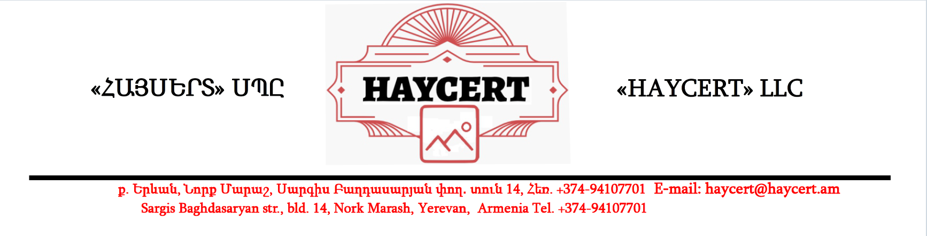
ՀԱՅՏ №
առ « » թ.
Արտադրանքի սերտիֆիկացում ըստ տեխնիկական կանոնակարգերի

Իրավաբանական հասցեն և գործունեության իրականացման վայրը՝
Հայտատուի մասին տեղեկություններ
Ի դեմս՝
Հայտատուի ներկայացուցիչ կամ լիազորված անձ
Արտադրողի մասին տեղեկություններ
Խնդրում է սերտիֆիկացնել.
ԵԱՏՄ ԱՏԳ ԱԱ ծածկագրեր
Արտադրանքի քանակը (սերիական)
Արտադրանքի համապատասխանությունը պահանջներին
Մաքսային միության տեխնիկական կանոնակարգեր
Սերտիֆիկացման սխեմա՝ : Գործողության ժամկետը՝
Սերտիֆիկացման սխեմայի համարը և սերտիֆիկատի գործողության ժամկետը
Հայտին կցվում են`
Հայտին կցվող փաստաթղթերի մասին տեղեկություններ
Լրացուցիչ տեղեկություններ
Հայտատուն պարտավորվում է կատարել սերտիֆիկացման պահանջները և իրականացնել դրա համար նախատեսված վճարումները:
Հայտատու՝ _____________
Կ. Տ.

